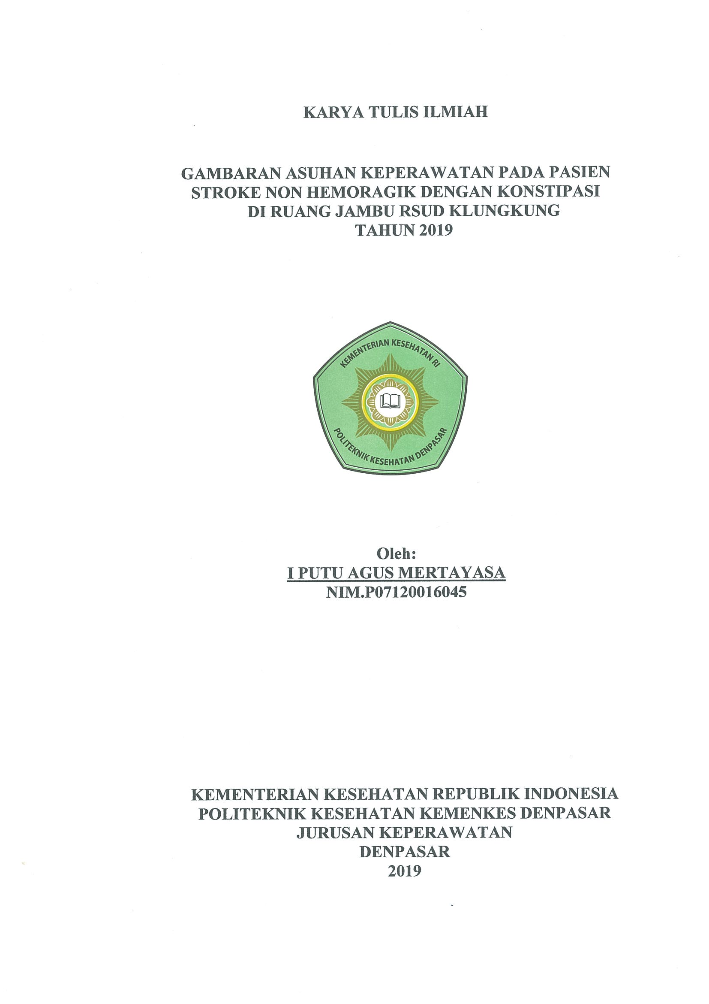
KA

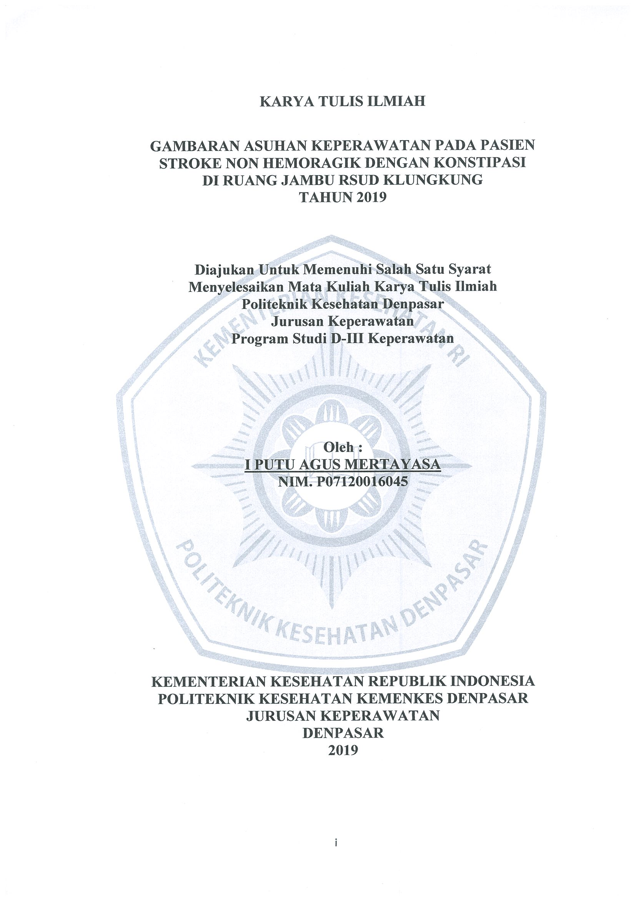
KARYA TULIS ILMIAH

GAMBARAN ASUHAN KEPERAWATAN PADA PASIEN STROKE NON HEMORAGIK DENGAN KONSTIPASI
DI RUANG JAMBU RSUD KLUNGKUNG
TAHUN 2019

Diajukan Untuk Memenuhi Salah Satu Syarat
Menyelesaikan Mata Kuliah Karya Tulis Ilmiah
Politeknik Kesehatan Denpasar
Jurusan Keperawatan
Program Studi D-III Keperawatan

Oleh :
I PUTU AGUS MERTAYASA
NIM. P07120016045

KEMENTERIAN KESEHATAN REPUBLIK INDONESIA
POLITEKNIK KESEHATAN KEMENKES DENPASAR
JURUSAN KEPERAWATAN
DENPASAR
2019

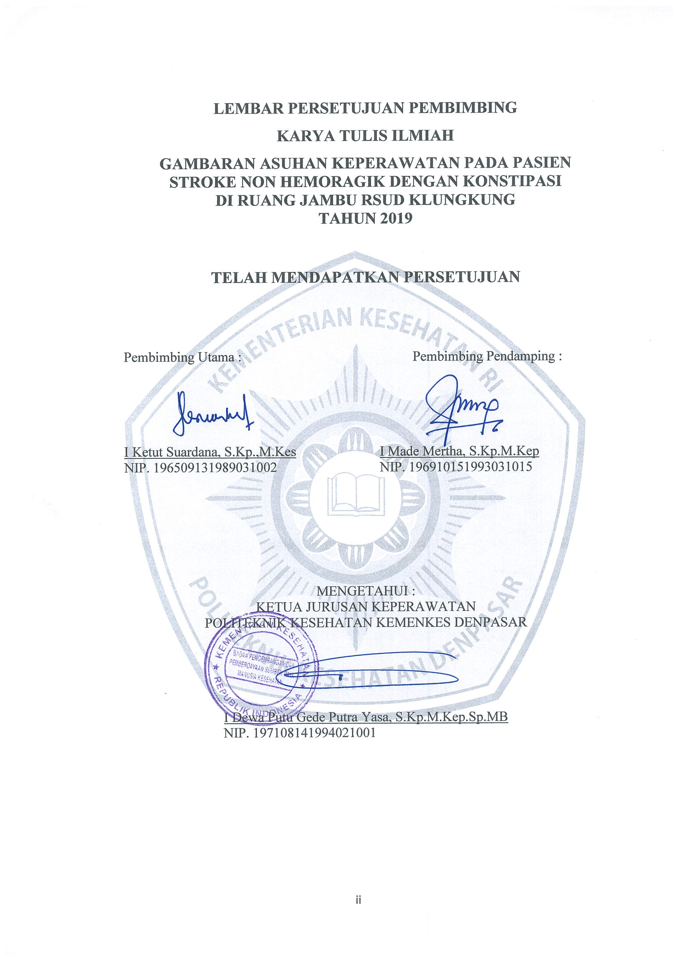
LEMBAR PERSETUJUAN PEMBIMBING
KARYA TULIS ILMIAH
GAMBARAN ASUHAN KEPERAWATAN PADA PASIEN STROKE NON HEMORAGIK DENGAN KONSTIPASI
DI RUANG JAMBU RSUD KLUNGKUNG
TAHUN 2019

TELAH MENDAPATKAN PERSETUJUAN

Pembimbing Utama :  I Ketut Suardana, S.Kp.,M.Kes  NIP. 196509131989031002 | Pembimbing Pendamping :  I Made Mertha, S.Kp.M.Kep  NIP. 196910151993031015

MENGETAHUI :
KETUA JURUSAN KEPERAWATAN
POLITEKNIK KESEHATAN KEMENKES DENPASAR

I Dewa Putu Gede Putra Yasa, S.Kp.M.Kep.Sp.MB
NIP. 197108141994021001

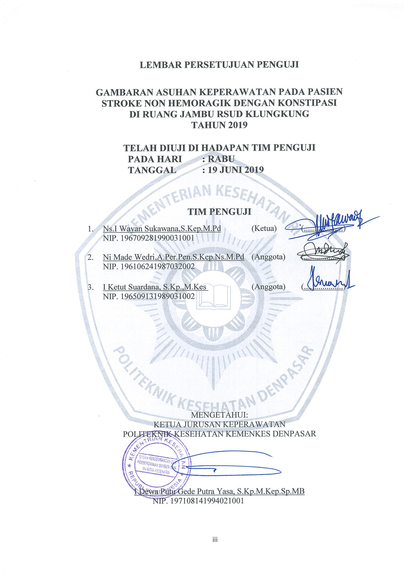
LEMBAR PERSETUJUAN PENGUJI

GAMBARAN ASUHAN KEPERAWATAN PADA PASIEN STROKE NON HEMORAGIK DENGAN KONSTIPASI
DI RUANG JAMBU RSUD KLUNGKUNG
TAHUN 2019

TELAH DIUJI DI HADAPAN TIM PENGUJI
PADA HARI :
TANGGAL :

TIM PENGUJI
- Ns.I Wayan Sukawana,S.Kep.M.Pd (Ketua) (...................)
NIP. 196709281990031001

- Ni Made Wedri,A.Per.Pen.S.Kep.Ns.M.Pd (Anggota) (...................)
NIP. 196106241987032002

- I Ketut Suardana, S.Kp.,M.Kes (Anggota) (...................)
NIP. 196509131989031002

MENGETAHUI:
KETUA JURUSAN KEPERAWATAN
POLITEKNIK KESEHATAN KEMENKES DENPASAR

I Dewa Putu Gede Putra Yasa, S.Kp.M.Kep.Sp.MB
NIP. 197108141994021001

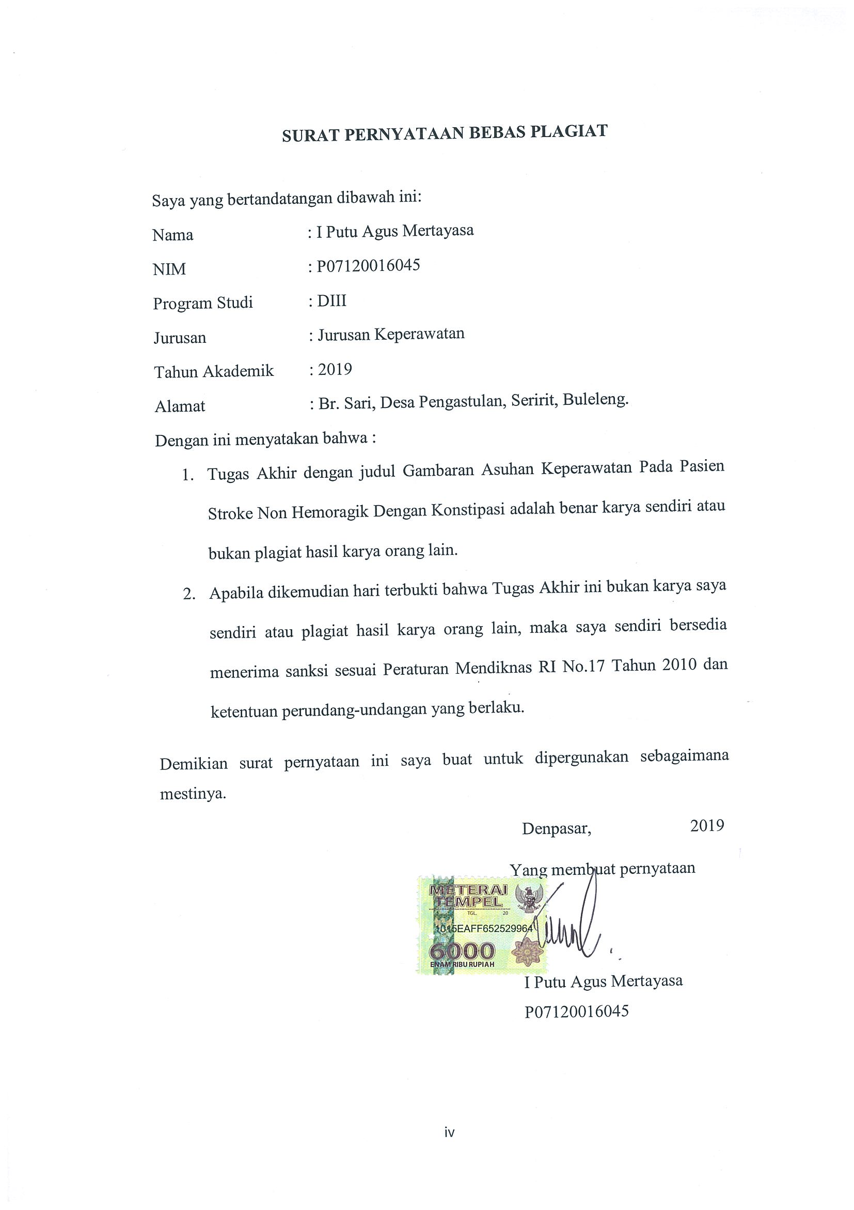
SURAT PERNYATAAN BEBAS PLAGIAT

Saya yang bertandatangan dibawah ini:
Nama : I Putu Agus Mertayasa
NIM : P07120016045
Program Studi : DIII
Jurusan : Jurusan Keperawatan
Tahun Akademik : 2019
Alamat : Br. Sari, Desa Pengastulan, Seririt, Buleleng.
Dengan ini menyatakan bahwa :
- Tugas Akhir dengan judul Gambaran Asuhan Keperawatan Pada Pasien Stroke Non Hemoragik Dengan Konstipasi adalah benar karya sendiri atau bukan plagiat hasil karya orang lain.
- Apabila dikemudian hari terbukti bahwa Tugas Akhir ini bukan karya saya sendiri atau plagiat hasil karya orang lain, maka saya sendiri bersedia menerima sanksi sesuai Peraturan Mendiknas RI No.17 Tahun 2010 dan ketentuan perundang-undangan yang berlaku.
Demikian surat pernyataan ini saya buat untuk dipergunakan sebagaimana mestinya.
Denpasar, 2019
Yang membuat pernyataan
Materai 6000

I Putu Agus Mertayasa
P07120016045

DESCRIPTION OF NURSING CARE IN PATIENTS NON-HEMORRHAGIC STROKE WITH CONSTIPATION IN JAMBU ROOM
RSUD KLUNGKUNG YEAR 2019

ABSTRACT
Non-hemorrhagic stroke is a functional brain disorder that occurs suddenly with the occurrence of blood clots circulating through arterial arteries that commonly attack in the morning until noon. The type of research used is descriptive research with a case study design. The research subjects were 2 patients. Data obtained by observing documentation from the patient's medical records. The purpose of this study is to describe nursing care in non-hemorrhagic stroke patients with constipation which includes assessment, nursing diagnoses, nursing interventions, nursing implementation, and nursing evaluations. The results of the study were the assessment of the two patients, namely defecation less than 2 times a week, patients complained of weakness on the left side and the patient's family said the patient began to realize and still had difficulty speaking. Nursing diagnosis is a change in bowel (constipation) elimination patterns. The planned intervention consists of management of constipation. The implementation carried out was only an implementation in general and only included four interventions from the planned ones. The nursing evaluation used was the SOAP documentation method. The results of the study indicate that there are differences with the theories that have been delivered both from the assessment to the nursing evaluation. This research is expected to be used as material for the development of science in the field of nursing both for the Denpasar Ministry of Health Polytechnic Institution and for the Klungkung Regional Hospital.

Keywords: Constipation., Nursing Care., Non-Hemorrhagic Stroke
GAMBARAN ASUHAN KEPERAWATAN PADA PASIEN
STROKE NON HEMORAGIK DENGAN KONSTIPASI
DI RUANG JAMBU RSUD KLUNGKUNG TAHUN 2019

ABSTRAK
Stroke non hemoragik merupakan suatu gangguan fungsional otak yang terjadi secara mendadak dengan terjadinya penggumpalan darah yang bersikulasi melalui pembuluh darah arteri yang umumnya menyerang pada pagi hari hingga siang hari. Jenis penelitian yang digunakan merupakan jenis penelitian deskriptif dengan rancangan studi kasus. Subyek penelitian sebanyak 2 orang pasien. Data yang diperoleh dengan cara mengobservasi dokumentasi dari catatan medis pasien. Tujuan dari penelitian ini untuk menggambarkan asuhan keperawatan pada pasien stroke non hemoragik dengan konstipasi yang meliputi pengkajian, diagnosa keperawatan, intervensi keperawatan, implementasi keperawatan, dan evaluasi keperawatan. Hasil penelitian yang didapatkan yaitu pengkajian dari kedua pasien yaitu defekasi kurang dari 2 kali seminggu, pasien dikeluhkan lemas sisi kiri dan keluarga pasien mengatakan pasien mulai sadar dan masih sulit bicara. Diagnosa keperawatan adalah perubahan pola eliminasi bowel (konstipasi). Intervensi yang direncanakan terdiri dari manajemen konstipasi. Implementasi yang dilakukan hanya implementasi secara umum dan hanya termasuk empat intervensi dari yang sudah direncanakan. Evaluasi keperawatan yang digunakan yaitu metode pendokumentasian SOAP. Hasil penelitian menunjukkan adanya perbedaan dengan teori yang telah disampaikan baik dari pengkajian sampai dengan evaluasi keperawatan. Penelitian ini diharapkan dapat digunakan sebagai bahan pengembangan ilmu pengetahuan dibidang keperawatan baik bagi Institusi Politeknik Kemenkes Denpasar dan kepada pihak RSUD Klungkung.

Kata kunci: Konstipasi., Asuhan Keperawatan., Stroke Non Hemoragik

RINGKASAN PENELITIAN
Gambaran Asuhan Keperawatan pada Pasien Stroke Non Hemoragik
dengan Konstipasi di Ruang Jambu RSUD Klungkung tahun 2019

Oleh: I Putu Agus Mertayasa (NIM: P07120016045)
Penyakit stroke merupakan masalah kesehatan yang utama bagi masyarakat modern saat ini. Stroke menjadi masalah serius yang dihadapi di seluruh dunia. Hal ini dikarenakan Stroke adalah penyebab kematian ketiga terbanyak setelah penyakit jantung coroner dan kanker. Stroke dibagi menjadi dua yaitu stroke iskemik (Stroke Non Hemoragik) adalah ketika pasokan darah ke bagian otak tiba-tiba terganggu oleh trombus, embolus, atau stenosis pembuluh darah, dan stroke hemoragik adalah ketika pembuluh darah pecah, menumpahkan darah ke ruang di sekitar neuron (LeMone et al., 2011). Prevalensi penyakit stroke tertinggi didunia adalah china dengan prevalensi stroke iskemik (Stroke Non Hemoragik) merupakan 69,6% dan 77,8%, perdarahan intraserebral 23,8% dan 15,8%, perdarahan subarachnoid 4,4% dan 4,4%, dan tipe yang tidak ditentukan 2,1% dan 2,0%, dengan hipertensi 88%, merokok 48%, dan penggunaan alcohol 44% (“Prevalence, Incidence, and Mortality of Stroke in China,” 2017). Sedangkan di Indonesia, pada tahun 2010 indonesia menduduki peringkat ke-182 didunia dengan angkat kematian 193.3 per 100.000.
Stroke Non Hemoragik (stroke iskemik) merupakan suatu gangguan fungsional otak yang terjadi secara mendadak dengan terjadinya penggumpalan darah yang bersikulasi melalui pembuluh darah arteri yang umumnya menyerang pada pagi hari hingga siang hari (pukul 06.00-12.00) (Lingga, 2013). Konstipasi disebabkan oleh banyak faktor yaitu Kebiasaan buang air besar (BAB) tidak teratur, penggunaan laksatif yang berlebihan, peningkatan stress psikologi, ketidaksesuaian diet, obat-obatan, latihan yang tidak cukup, usia, dan penyakit. Manifestasi yang muncul terkait kondisi ini adalah pada tanda dan gejala mayor subjektif yaitu defekasi kurang dari 2 kali seminggu dan pengeluaran feses lama dan sulit dan pada tanda dan gejala objektif yaitu feses keras dan peristaltik menurun. Sedangkan pada tanda dan gejala minor subjektif yaitu mengejan saat defekasi dan pada tanda dan gejala objektif yaitu distensi abdomen, kelemahan umum, dan teraba massa pada rektal (PPNI, 2017).
Jenis penelitian ini adalah deskriptif dengan rancangan studi kasus. Penelitian ini dilakukan di Ruang Jambu RSUD Klungkung pada tanggal 21 April sampai tanggal 23 April 2019. Subjek studi kasus mengunakan dua orang pasien dengan masalah keperawatan yang sama yaitu pasien stroke non hemoragik dengan konstipasi. Fokus studi kasus pada penelitian ini adalah konstipasi pada pasien stroke non hemoragik. Jenis data yang digunakan adalah data sekunder dengan teknik pengumpulan data yang dalam penelitian ini adalah studi dokumentasi dengan mengobservasi dokumen pada pasien menggunakan lembar pedoman studi dokumentasi.
Berdasarkan hasil penelitian yang membandingkan data pada dokumen pasien pertama dan dokumen pasien kedua dengan acuan teori mendapatkan hasil yaitu pengkajian dari kedua pasien yaitu defekasi kurang dari 2 kali seminggu, pasien dikeluhkan lemas sisi kiri dan keluarga pasien mengatakan pasien mulai sadar dan masih sulit bicara. Diagnosa keperawatan adalah perubahan pola eliminasi bowel (konstipasi). Intervensi yang direncanakan terdiri dari manajemen konstipasi. Implementasi yang dilakukan hanya implementasi secara umum dan hanya termasuk empat intervensi dari yang sudah direncanakan. Evaluasi keperawatan yang digunakan yaitu metode pendokumentasian SOAP. Hasil penelitian menunjukkan adanya perbedaan dengan teori yang telah disampaikan baik dari pengkajian sampai dengan evaluasi keperawatan.

KATA PENGANTAR

“Om Swastyastu”
Dengan memanjatkan puja dan puji syukur kehadirat Tuhan Yang Maha Esa karena atas segala limpahan rahmat dan karunia-Nya penulis dapat menyusun usulan penelitian dengan judul Gambaran Asuhan Keperawatan Pada Stroke Non Hemoragik Dengan Konstipasi Tahun 2019 tepat pada waktunya.
Usulan penelitian ini dapat diselesaikan bukanlah semata-mata usaha penulis sendiri, melainkan berkat dorongan dan bantuan dari berbagai pihak yang terlibat dalam penyusunan usulan penelitian ini. Untuk itu melalui kesempatan ini penulis mengucapkan banyak terima kasih kepada:
- Bapak Anak Agung Ngurah Kusumajaya, SP.,MPH selaku Direktur Poltekkes Denpasar yang telah memberikan kesempatan menempuh program pendidikan D-III Keperawatan Poltekkes Denpasar.
- Bapak I Dewa Putu Gede Putra Yasa, S.Kp.M.Kep.Sp.MB selaku Ketua Jurusan Keperawatan Poltekkes Denpasar yang telah memberikan bimbingan selama pendidikan di Jurusan Keperawatan Politeknik Kesehatan Denpasar serta atas dukungan moral dan perhatian yang diberikan kepada peneliti.
- Bapak Ners. I Made Sukarja, S.Kep. M.Kep selaku Ketua Program Studi D-III Keperawatan Poltekkes Denpasar yang telah memberikan bimbingan selama pendidikan di Jurusan Keperawatan Politeknik Kesehatan Denpasar serta atas dukungan moral dan perhatian yang diberikan kepada peneliti.
- Bapak I Ketut Suardana, SKP., M. Kes selaku pembimbing utama yang telah banyak memberikan masukan, pengetahuan dan bimbingan serta mengarahkan peneliti dalam menyelesesaikan usulan penelitian ini.
- Bapak I Made Mertha, SKP. M. Kep selaku pembimbing pendamping yang telah yang banyak memberikan masukan, pengetahuan dan bimbingan serta mengarahkan peneliti dalam menyelesesaikan usulan penelitian ini.
- Orang tua serta saudara yang telah memberikan motivasi dan dukungan penuh dalam penyusunan usulan penelitian ini.
- Teman-teman kelas 3.2 D-III Jurusan Keperawatan Politeknik Kesehatan Denpasar yang telah memberikan motivasi dan membantu dalam menyusun usulan penelitian ini.
- Semua pihak yang telah membantu dalam penyusunan usulan penelitian ini, yang tidak bisa peneliti sebutkan satu persatu.
Peneliti mengharapkan kritik dan saran yang membangun untuk kesempurnaan usulan penelitian ini. Akhir kata, semoga penelitian ini bermanfaat bagi kita semua.

Denpasar, Juni 2019

Peneliti

DAFTAR ISI
halaman
KARYA TULIS ILMIAH i
LEMBAR PERSETUJUAN PEMBIMBING ii
LEMBAR PERSETUJUAN PENGUJI iii
SURAT PERNYATAAN BEBAS PLAGIAT iv
ABSTRACT v
ABSTRAK vi
RINGKASAN PENELITIAN vii
KATA PENGANTAR ix
DAFTAR ISI xi
DAFTAR TABEL xiii
DAFTAR GAMBAR xiv
DAFTAR LAMPIRAN xv
BAB I PENDAHULUAN 1
A. Latar Belakang 1
B. Rumusan Masalah 5
C. Tujuan Penelitian Studi Kasus 5
D. Manfaat Penelitian 6
BAB II TINJAUAN PUSTAKA 8
A. Konsep Dasar Penyakit Stroke Non Hemoragik 8
B. Konsep Dasar Konstipasi pada Pasien SNH 9
C. Asuhan keperawatan pada pasien stroke non hemoragik dengan konstipasi 15
BAB III KERANGKA KONSEP 25
A. Kerangka Konsep 25
B. Variabel Penelitian dan Definisi Operasional 26
BAB IV METODE PENELITIAN 28
A. Jenis Penelitian 28
B. Tempat dan Waktu Penelitian 28
C. Subyek Studi Kasus 29
D. Fokus Studi Kasus 29
E. Jenis dan Teknik Pengumpulan Data 30
F. Metode Analisis Data 32
G. Etika Studi Kasus 33
BAB V HASIL STUDI KASUS DAN PEMBAHASAN 35
A. Hasil studi kasus 35
B. Pembahasan 42
C. Keterbatasan 51
BAB VI KESIMPULAN DAN SARAN 52
A. Kesimpulan 50
B. Saran 53
DAFTAR PUSTAKA 55

DAFTAR TABEL

tabel 1 Tanda dan Gejala Konstipasi berdasarkan SDKI 16
Tabel 2 Definisi Operasional 26
Tabel 3 Karakteristik Subyek 36
Tabel 4 Data Subjektif dan Data Objektif Pasien 37
Tabel 5 Perencanaan Keperawatan 39
Tabel Implementasi Keperawatan 6 40
Tabel 7 Evaluasi Keperawatan 41

DAFTAR GAMBAR

Gambar 1 Kerangka Konsep Asuhan Keperawatan Pasien SNH dengan Konstipasi 25

DAFTAR LAMPIRAN

Lampiran 1 Jadwal Kegiatan Penelitian 57
Lampiran 2 Anggaran Penelitian 58
Lampiran 3 Format Pengumpulan Data Dokumentasi 59

